滨州学院学生选课流程
预选阶段：预选相关课程
正选阶段：抽签。核对已选课程。
补退选阶段前期：补选、退选。核对已选课程
补退选阶段后期：尔雅通识课选课
注意：
预选阶段（每学期第16周左右）：
所选课程号、课序号应与开课计划一致，符合开课限制要求。
正选阶段（每学期第17周左右）：
检查已选课程是否正确，并对需要抽签的课程作抽签处理，不抽签的视为自动放弃。
补退选阶段前期（次学期第1周）：
学生其他选课遗留问题，均应在补退选阶段完成。
补退选阶段后期（次学期第2周）：
尔雅通识课选课，进行网络学习。
滨州学院学生网上选课指南
一、选课原则
1.学生应在入学后的第二学期至毕业前的前一学期（即普通本科学生应在第2-7学期，普通专科生应在第2-5学期，跨校专升本学生应在第2-3学期）内修完本专业培养方案要求的课程类别及学分。
2.学生选课采用网上选课的方式进行。学生应在规定的选课期限内，上网进行选课，并认真检查，若发现有错，应在选课期限内及时进行退课、改选等操作。选课期限过后，不得退选或改选其他课程。选课结束后，学生必须按选课所列的课程、时间和地点听课，并参加所听课程教学班的考核。不得参加选课课程之外课程的听课、考核，否则不予承认学分。
3.学生选课实行注册制，即学生需办理学期注册手续后，方可凭入学后获得的个人用户名及密码（可修改）登陆个人信息系统进行选课，未注册学生不能参与选课。学生必须亲自参加选课，凡由他人代选造成的后果由学生本人承担。
4.学生选课时应充分考虑自身的学习条件，应保证有足够的时间和精力完成选修课程的学习。原则上每名学生每学期只能选修一门，对于有较多学习余力的学生，最多可选修两门。
5.学生选课应合理安排各门课程的学习时间，不能出现冲突，否则不能参加听课，导致选课失败。选修的课程均不得与本专业教学计划已列入课程重复，对于有选课限制的课程，应满足选课限制条件。
二、选课方法
1、输入网址：http://portal.bzu.edu.cn/index.jsp或通过滨州学院主页“校内门户”登录。用户名及初始密码学生入学后由网络与现代教育技术中心进行分配，具体可咨询各院系教务员。学生初次登录后，需及时修改密码并牢记。如忘记密码的，可持有效证件到网络与现代教育技术中心进行重置。
2、登录
出现以下选课页面，输入用户名及密码，登录系统。
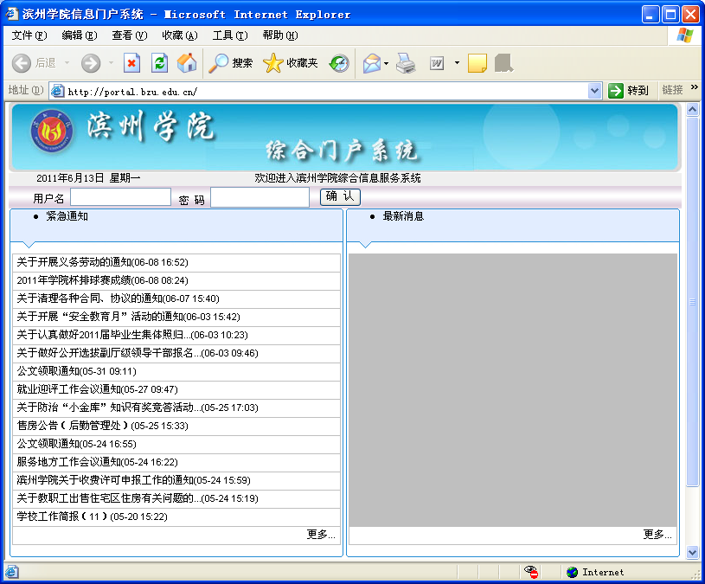

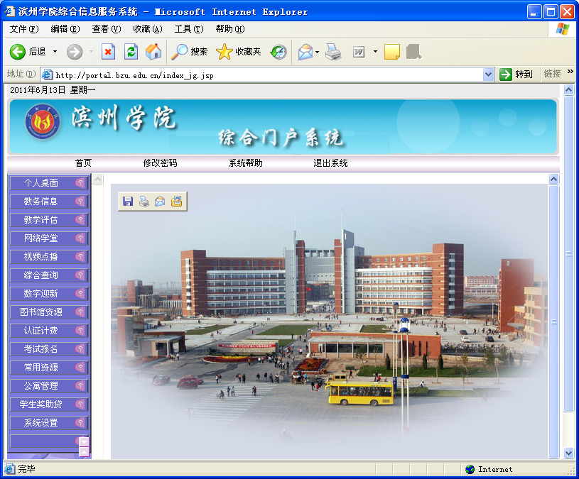
登录系统后，出现以下界面：
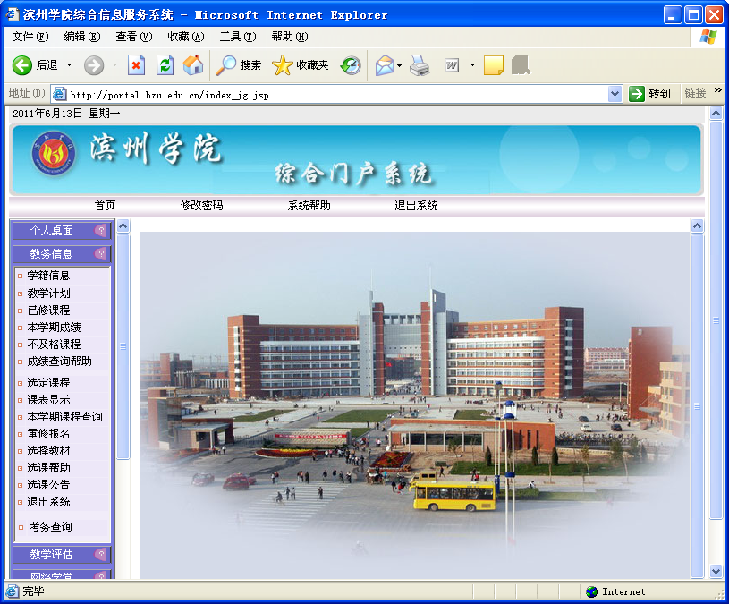
3、单击“教务信息”模块，出现以下界面：

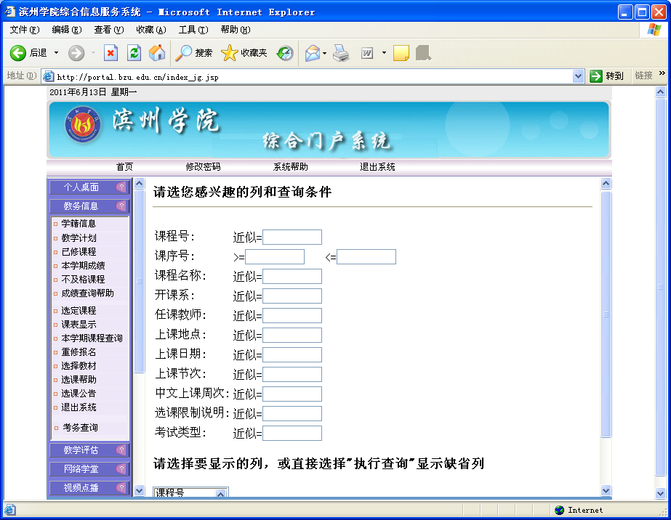
4．选修课课程查询
点击“本学期课程查询”，出现以下页面：
输入__12___
进行公选课课程查询。新的公选课课程号为7位，其中第3、4位为12。在课程号一栏输入两道下划线，然后再输入12，再输入三道下划线(即：__12___),然后单击“执行查询”，出现如下图（仅做示例）：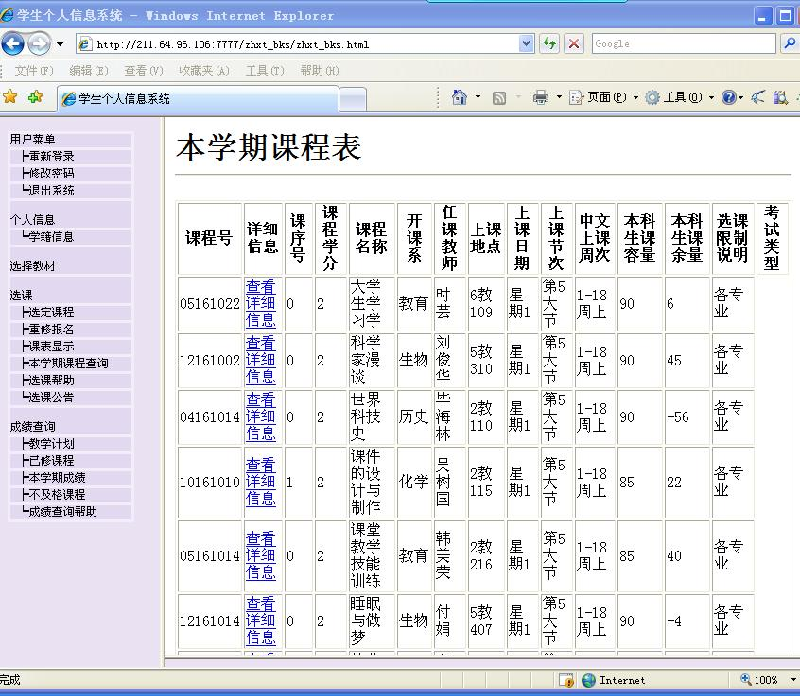
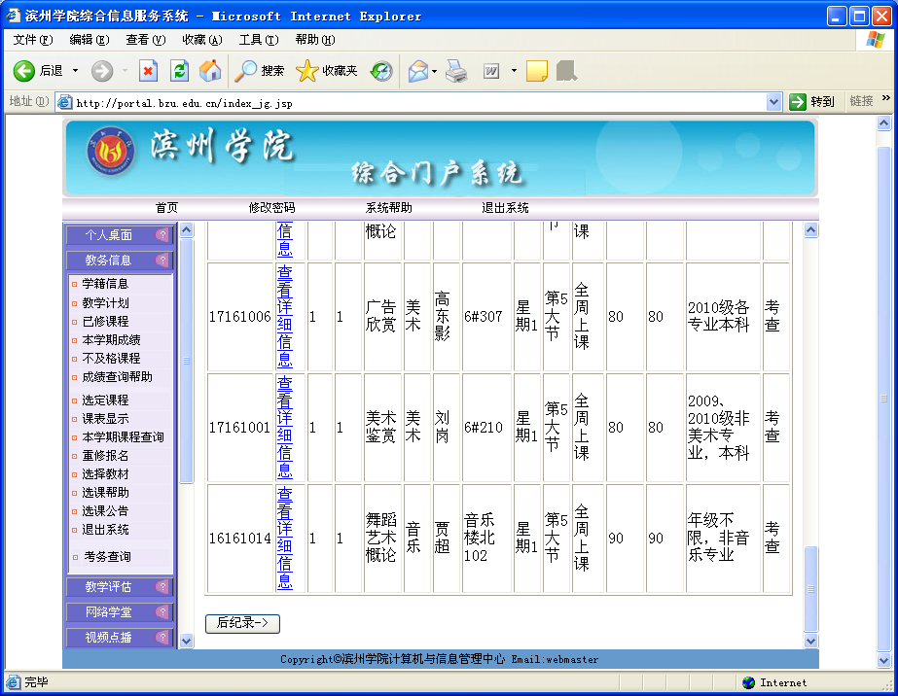
课程信息包括课程号、课程名、课序号、任课教师、上课时间、上课地点、课容量、课余量、选课限制条件等。
点击后纪录可进入下一页，学生选出自己喜欢的课程，记住课程号、课序号，然后单击页面左侧的“选定课程”，则出现以下页面：
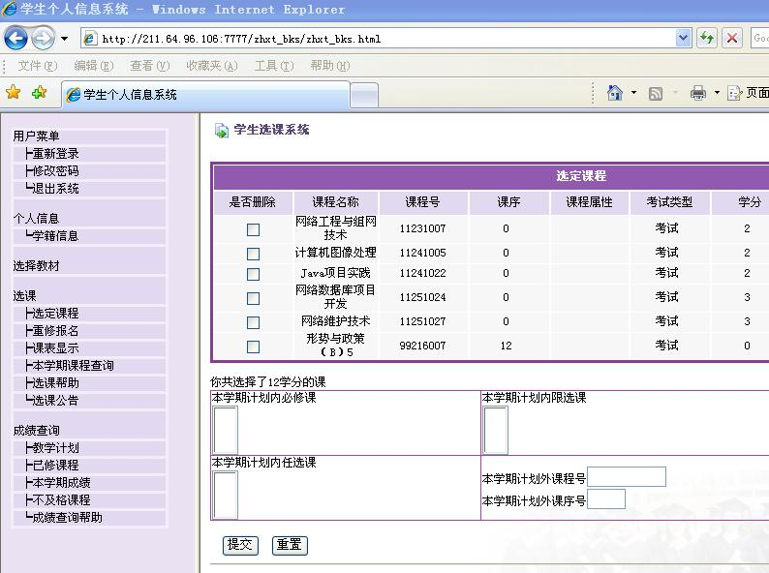

选课方法：在“本学期计划外课程号”、“本学期计划外课序号”框内输入正确的课程号、课序号。输入后点击“提交”按钮完成操作。点击“重置”则取消刚才选定的课程。
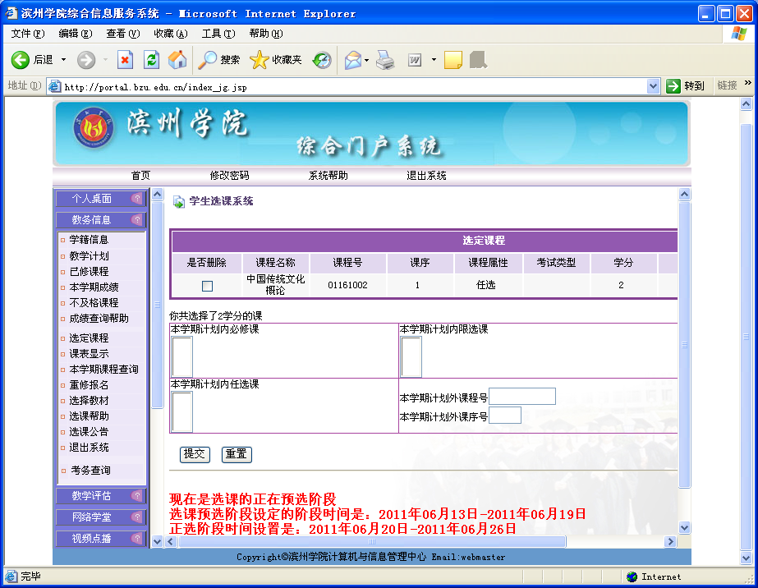

三．选课过程
选课过程分为三个阶段，第一阶段为‘预选阶段’，第二阶段为‘正选阶段’，第三阶段为补退选阶段。
1、预选阶段（必须参加预选，未预选的课程正选时无抽签资格。）
按照“一.选课方法”的步骤操作。
2、正选阶段（必须参加正选，否则自动放弃抽签资格。）
2.1选课成功
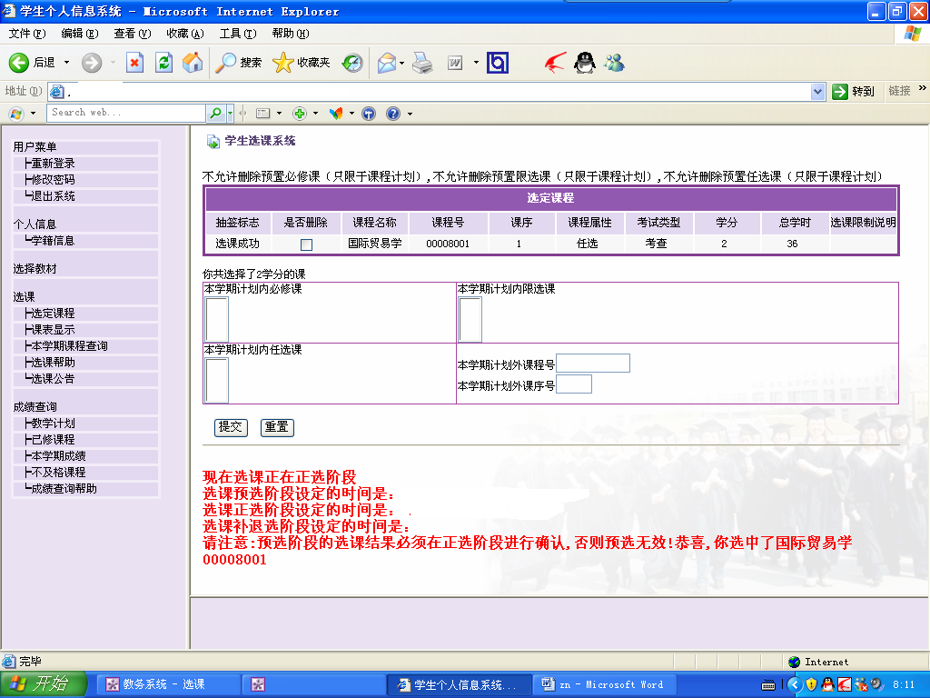
选课成功标志
选课成功标志
2.2需要抽签（不在规定的时间内对课程进行抽签确认，系统默认放弃选修改课程。）
点击“需要抽签，请点击“按钮，然后按照下列步骤操作：
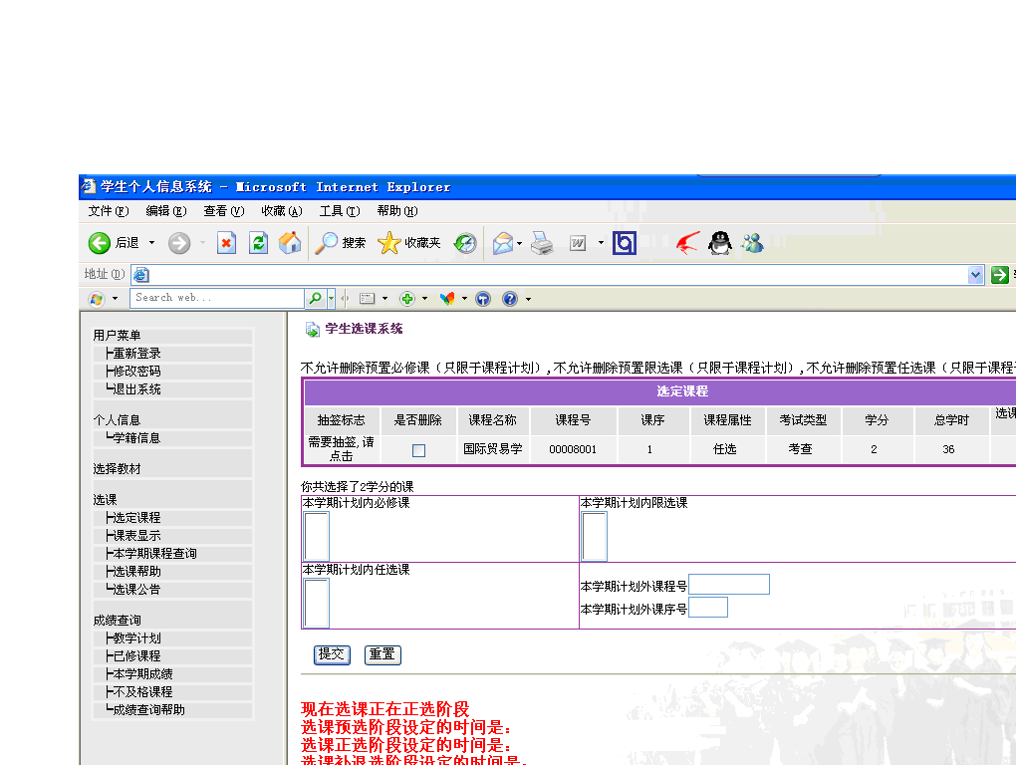
需要在正选阶段进行抽签

●“恭喜，你选中了XXXXXX”
表示选课成功，可以点击“课表显示”查询自己本学期的上课课程表，记录好自己上课的时间地点，避免出现找不到上课地点或忘记上课时间的问题。
选课成功标志
选课成功标志
最后退出选课系统。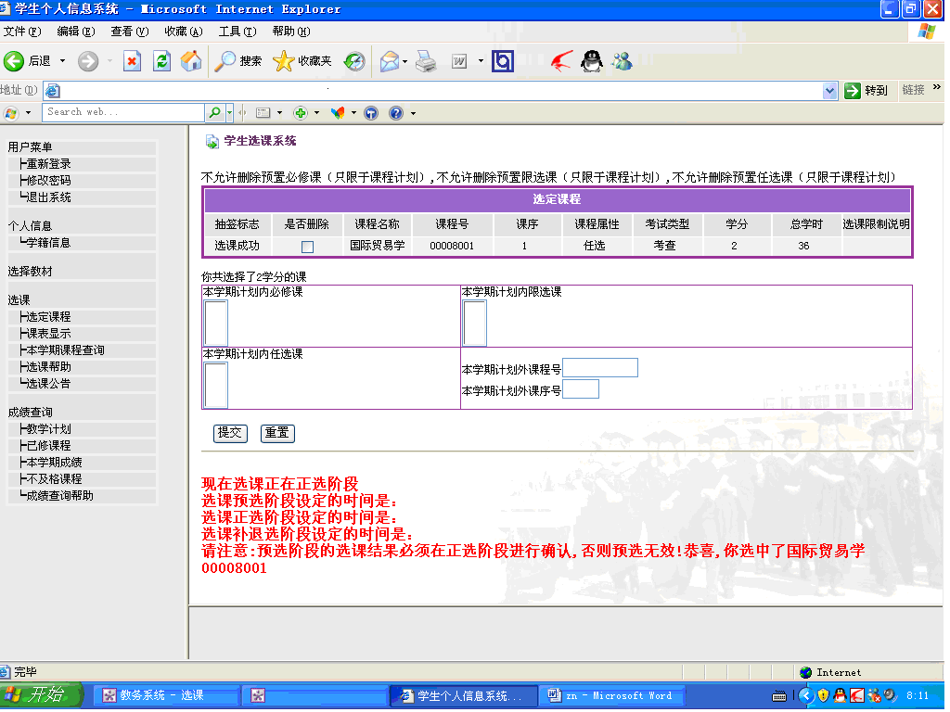
●“抱歉，你没有选中XXXXXX”
按照“一.选课方法”中“4. 选修课课程查询”步骤查询课余量>0的课程，重新选课。
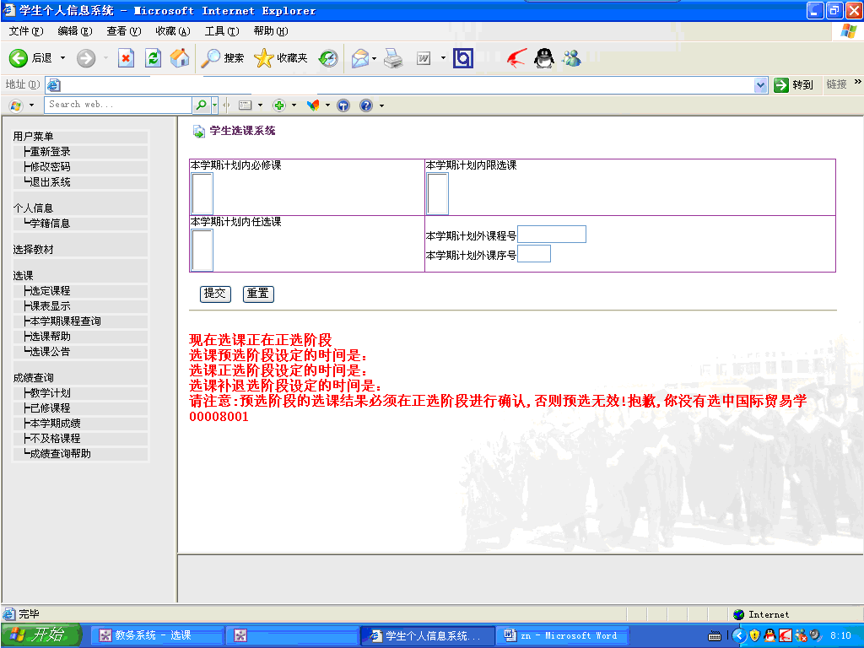
选课不成功
3、补退选阶段
学生可以对已选中的课程进行删除操作，也可以增选想要修读的课程，但只能选择有课余量的课程。
注意：
（1）选课的结果与选课的先后次序无关，只要在规定的时间内操作，选到课的机率是相等的。
（2）在预选阶段，每个同学都可以按自己的意愿依据开课计划选择课程。当某门选修课选课人数非常多时，参加预选你就有了抽签的机会。
（3）正选阶段将安排在预选完成后进行，对那些预选人数大于课容量的课程进行随机抽签，即用鼠标单击签，以完成抽签操作，抽签完全是随机的，与抽签时间先后顺序无关，抽不中签的同学可在本阶段选择其它有课余量的课程；不在规定时间对预定的课程抽签确认，系统将视为放弃该课程。
（4）正选结束后，选课人数不足30人的课程将不再开班（相关信息会提前公布在学校教务处网站），选择这部分课程的学生在补退选阶段应及时改选其他课程。补退选结束后，选课人数不足30人的课程不再开班，退课学生不再改选，可再选尔雅通识课。
（5）公共选修课自开学第1周即正式开课，开课第2周的选课学生名单即为最终课堂学生名单。正选及补退选阶段结束后，学生应及时登录个人信息系统查看课程表，按照课程表要求的时间、地点上课，并按要求修读、完成各项学习任务。公共选修课程不参与重修，课程考核不及格的学生下学期重新进行选课。

